蜀科高速离心机提高乳糜血清生化结果的准确性

蜀科**[台式高速离心机](http://www.sklxj.com/" \o "http://www.sklxj.com" \t "https://h5.qzone.qq.com/proxy/domain/b.qzone.qq.com/cgi-bin/blognew/_blank)**广泛应用于生物学、农业科学及临床医学研究，遗传工程、蛋白核酸研究等领域，此次乳糜血清通过蜀科高速离心机的二次处理，提高了标本质量，提高了检测项目结果的准确性，从而更好满足了临床需求。

1．标本与方法

1．1标本为门诊采集到的5例乳糜血清。

1．2方法：先对5例乳糜血清标本上全自动生化仪，检测标本内血糖(GLU)、谷丙转氨酶(ALT)、心肌钙蛋白(CTNI)的结果，然后蜀科台式高速离心机在12000r／min(离心力为10．3kg)的转速下[离心机](http://www.ytyq.com/" \o "离心机" \t "https://h5.qzone.qq.com/proxy/domain/b.qzone.qq.com/cgi-bin/blognew/_blank)离心30分钟，吸取底部无乳糜颗粒的血清再检测上述三个项目的结果，通过比对离心前后的两次结果差异，得出高速离心处理后的效果。

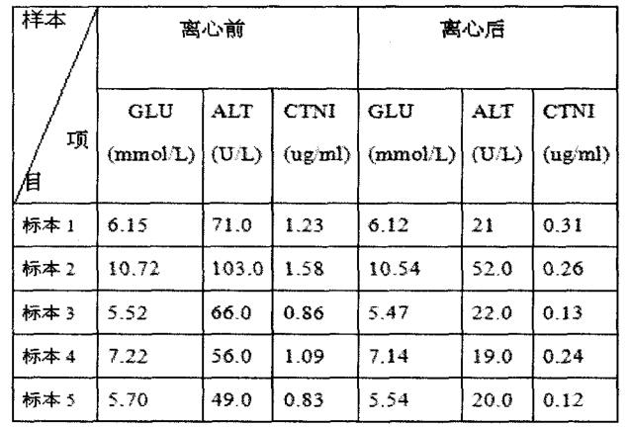

2．结果

通过上图可以发现乳糜血清标本离心前后三个项目的检测结果：GLU差距较小，ALT、CTNI则比较大，原因是GLU的测定方法为己糖激酶法，己糖激酶法是国际上GLU的参考方法。该检测方法测定GLU对抗干扰比较强，特异性较高，外加双试剂双波长也能在一定的程度上消除血清内其他物质的干扰；ALT属于酶类，生化仪测定的方法为连续监测法，检测方法对抗乳糜皿清干扰能力小，离心前后的数据对比结果差距很大；生化仪测定CTNI的方法为透射比浊法，透射比浊法对抗乳糜血清干扰的能力弱，采用的是单波长测定，完全不能排出庙L清中乳糜颗粒的干扰，结果离心前后的数据差距也很大。

3．讨论

生化检测中，选用好的方法，好的试剂对消除乳糜血清的影响确实有一定的作用，但目前来说，现有的大多数方法或试剂都不能彻底消除乳糜血清对生化检测的影响，特别是酶类和一些采用透射比浊法分析的项目，如CTNI、LP(a)、免疫球蛋白等，原因是乳糜血清乳糜颗粒含量很高，使血清很浑浊，从而影响到生化仪光路透射，检测过程中吸光度增高，使结果假性增高。我们通过采用高速离心机对乳糜血清离心后，由于乳糜颗粒质量较小，离心后乳糜颗粒悬浮在血清上层，较清亮的血清则在下层，用下层的血清来做生化检测，排出了乳糜颗粒的干扰，从而得到较准确的生化结果。以往大多数医院检验科接到乳糜血清标本的话，都是拒收或者直接检测，这样的做法不能使临床医生快速的得到患者的检测结果或者得到一些不准确的结果，而延误了患者的诊治，因此采用蜀科台式高速离心机进行前处理，是很不错的选择。

    蜀科**[台式高速离心机](http://www.sklxj.com/" \o "http://www.sklxj.com" \t "https://h5.qzone.qq.com/proxy/domain/b.qzone.qq.com/cgi-bin/blognew/_blank)**全系采用转头识别技术，防止转头超速运转，拥有多项实用新型专利，设计精巧，工艺过硬，有兴趣的客户可以登录我们的官网了解更多详情。